L1_2 Planung einer Party

L1_2 Aufgabenstellung Formeln in Excel:

Die Werte in der Spalte D ergeben sich durch Rechenoperationen, die vom Tabellenkalkulationsprogramm durchgeführt werden sollen.

Ersetzen Sie die Werte in der Spalte D durch geeignete Formeln. Nutzen Sie die vorliegende Datei 'L1_2 Tabellenvorlage Formeln in Excel.xlsx'.
Speichern Sie Ihre Lösung unter dem Namen 'L1_2 Getränkeliste.xlsx'
(Befehl: Speichern unter).
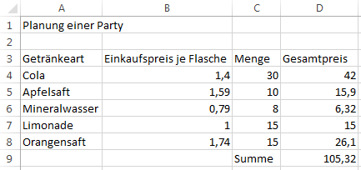

Beachten Sie gegebenenfalls das Informationsmaterial "L1_2 Video Einführung in Formeln.m4v".

